Unsere gemeinsame Musikreise mit deutschen und polnischen Komponisten ist schon vorbei.
Endlich war der große Tag da. Am 12.11.25 ging es mit dem Bus auf nach Stettin zu unserem 4. Musiktreffen mit der polnischen Kita Nr. 72. Alle hatten sich festlich gekleidet, denn schließlich stand ein Konzert in der Philharmonie an. Bevor es aber los ging, trafen wir uns in der Kita Nr.72 zum gemeinsamen Frühstück und zur Wiederholung bzw. Auffrischung unseres Musikwissens. Wir sangen die Lieder des Projekts, spielten zwei Instrumentalstücke von S. Moniuszko und J. S. Bach wie ein großes Orchester, erkannten die uns bekannten Komponisten auf Fotos und lösten verschiedene Rätsel. Um 11 Uhr machten wir uns auf den Weg zur Philharmonie, um um 12 Uhr ein wunderschönes Konzert zu hören. 5 Musiker stellten uns ihre Instrumente vor und musizierten zu bekannten Stücken wie z.B. „Schwanensee“ und Musik zum Märchen „Der König der Löwen“. Danach gab es für uns eine Führung durch die Philharmonie. Am meisten beeindruckte alle der goldene Konzertsaal. Danach aßen wir das für uns vorbereitete Mittagessen im Café „Symfonia“.
Nun stand unsere Abschlussrunde an. Wir sangen die gelernten Lieder und tanzten unsere eingeübte „Polonaise“ im Foyer der Philharmonie. Als Erinnerung an unser musikalisches Abenteuer erhielten alle Teilnehmer Stofftaschen mit dem Logo des Projekts.
Ein wunderschönes Projekt neigt sich dem Ende zu und möglich wurde es nur durch die finanzielle Unterstützung und Förderung von KPF Interreg VIA.
Vielen Dank für diese tolle Möglichkeit ins Land der Noten und Musik eintauchen zu können sagen die beiden Vorschulgruppen, sowie ihre Erzieherinnen - Marta und Karina.

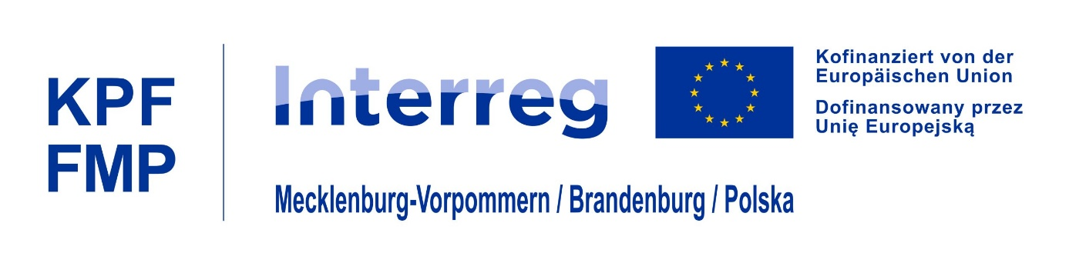
Nasza wspólna muzyczna podróż z niemieckimi i polskimi kompozytorami dobiegła końca
12 listopada 2025 r. wyruszyliśmy autobusem do Szczecina na nasze czwarte, ostatnie już spotkanie muzyczne z polskim Przedszkolem nr 72. Wszyscy ubraliśmy się elegancko, ponieważ czekał nas koncert w prawdziwej Filharmonii. Najpierw jednak spotkaliśmy się w Przedszkolu nr 72 na wspólnym śniadaniu oraz podsumowaniu całego projektu. Zaśpiewaliśmy razem piosenki projektowe, wykonaliśmy dwie instrumentacje muzyczne do utworów S. Moniuszki i J. S. Bacha niczym jedna wielka orkiestra, rozpoznawaliśmy poznanych kompozytorów na zdjęciach, rozwiązywaliśmy różne zagadki. O godz. 11.00 wyruszyliśmy do Filharmonii, aby o 12.00 wysłuchać pięknego koncertu. Pięciu muzyków zaprezentowało nam swoje instrumenty i zagrało znane utwory, m.in. z „Jeziora Łabędziego“ oraz z bajki „Król Lew“. Następnie wraz z przewodnikiem wyruszyliśmy na zwiedzanie Filharmonii. Największe wrażenie zrobiła na wszystkich złota sala symfoniczna. Następnie zjedliśmy przygotowany dla nas obiad w Symfonia Cafe.
Zwieńczeniem naszego spotkania było odśpiewanie naszych piosenek oraz uroczyste zatańczenie Poloneza S. Moniuszki w holu głównym Filharmonii.
Na pamiątkę naszej muzycznej przygody wszyscy uczestnicy otrzymali materiałowe torby z logo projektu.
Realizacja tego przedsięwzięcia była możliwa dzięki finansowemu wsparciu z FMP Interreg VI A.
Obie grupy przedszkolne oraz ich wychowawczynie - Marta i Karina serdecznie dziękują za tę wspaniałą możliwość zanurzenia się w świecie nut i muzyki.

